实验七十四 简单门电路研究

实验器材
朗威电压传感器 （LW-E841）×3、电学实验板 EXB-20、EXB-21、EXB-22（LW-6337）、多功能学生电源（LW-Q708）、计算机。

实验装置
实验装置如图 74 – 1 ~ 图 74 – 3，实验原理如图 74 – 4 ~ 图 74 – 6。
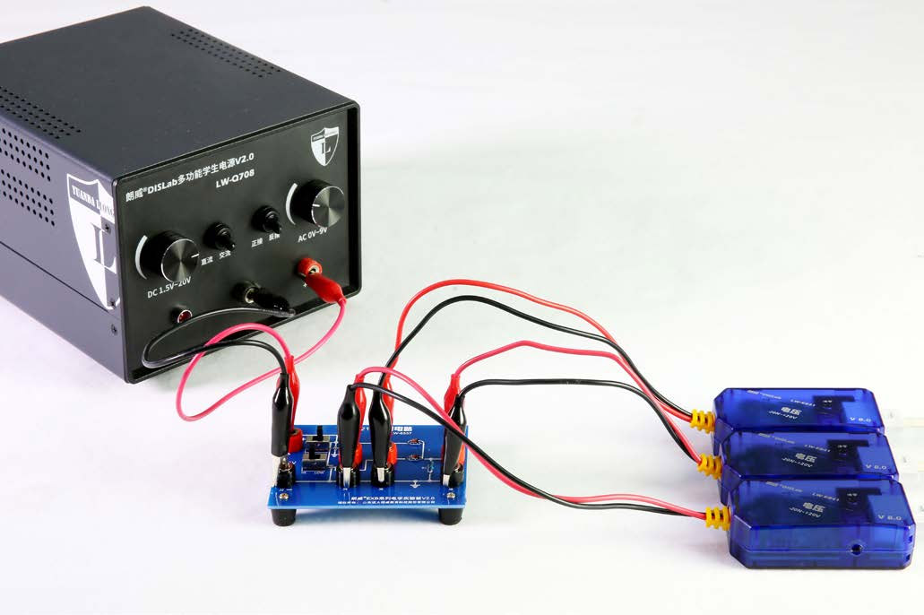
图 74 – 1 与门电路实验装置
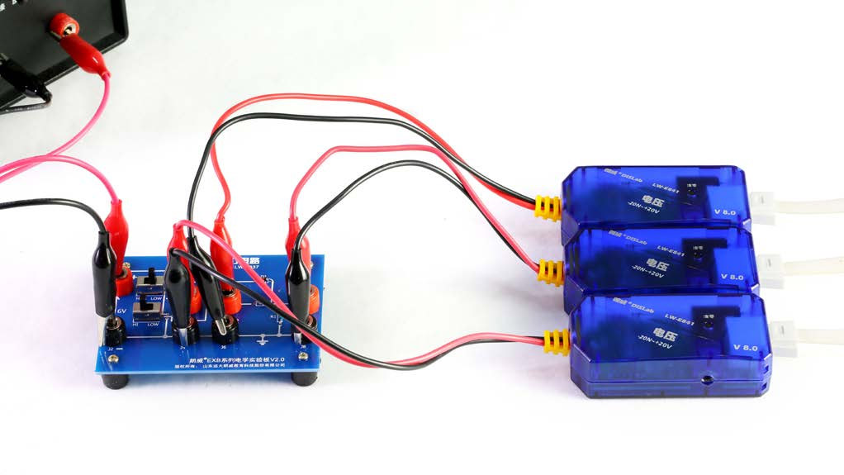
图 74 – 2 或门电路实验装置
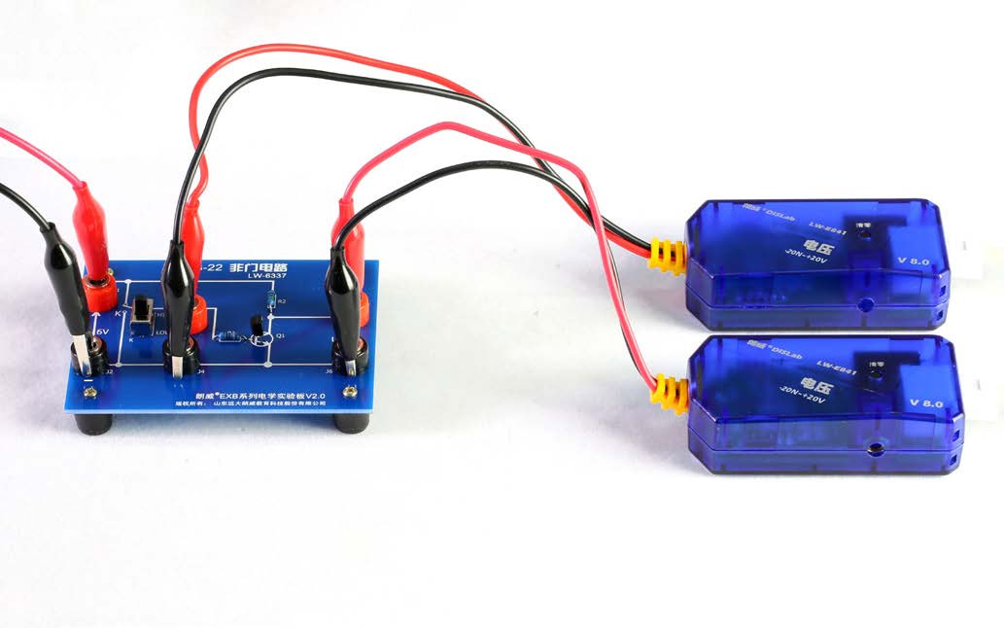
图 74 – 3 非门电路实验装置

实验操作（通用软件）
1．根据电原理图（图 74 – 4 ~ 图 74 – 6），将电压传感器接入电学实验板；
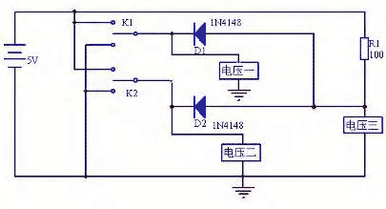
图 74 – 4 与门电路电原理图
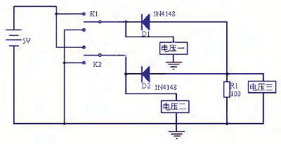
图 74 – 5 或门电路电原理图
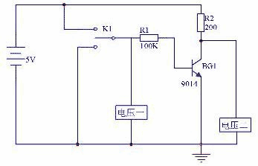
图 74 – 6 非门电路电原理图
2．打开通用软件，调整通道为示波显示；调整相应开关，得到“与门”电路输入端电平信号的四种组合：“00”、“01”、“10”、“11”，记录“与门”输出端电平信号（U₃）的变化如图 74 – 7 所示；
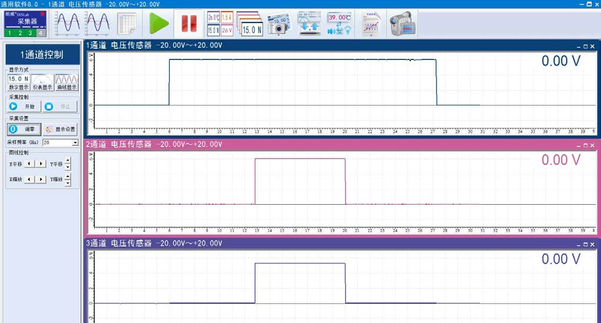
图 74 – 7 通用软件 与门电平实验曲线
3．更换“或门”电路实验板，重复操作，获得实验果如图 74 – 8；
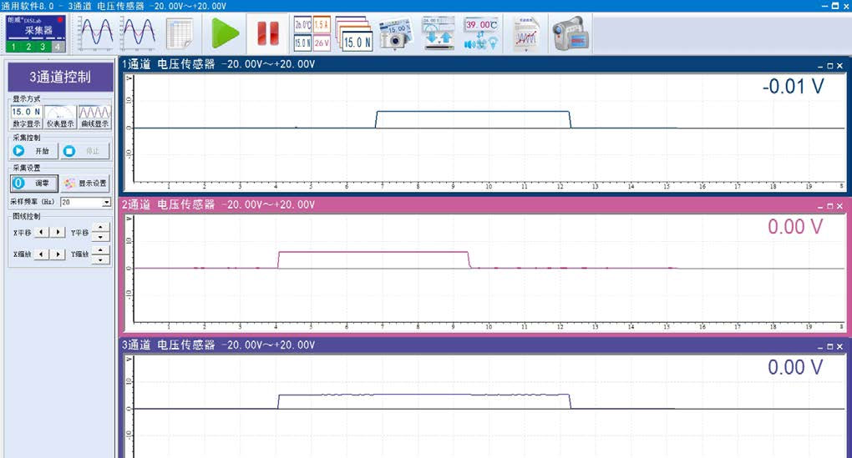
图 74 – 8 通用软件 或门电平实验曲线
4．更换成“非门”电路实验板，通过调整输入端电平信号 U₂ 出现两种情况：0、1，观察“非门”输出端电平信号变化，如图 74 – 9 所示。
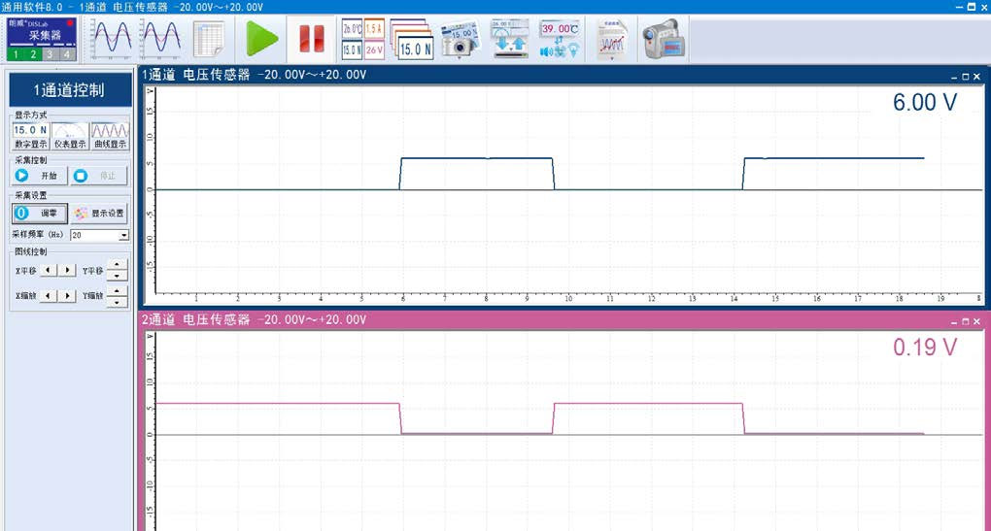
图 74 – 9 通用软件 非门电平实验曲线

